第1次上机作业

1. 问题分析

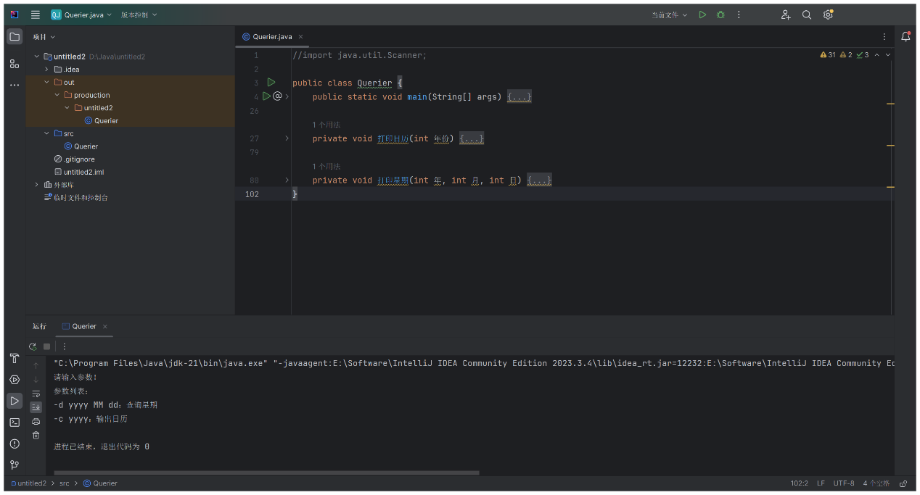题目要求两个功能，分别是根据用户输入的年份输出该年日历和根据用户输入的日期，输出该天星期。于是决定在类里面定义两个方法来打印日历和打印星期。类的结构如图所示。

1. 具体实现

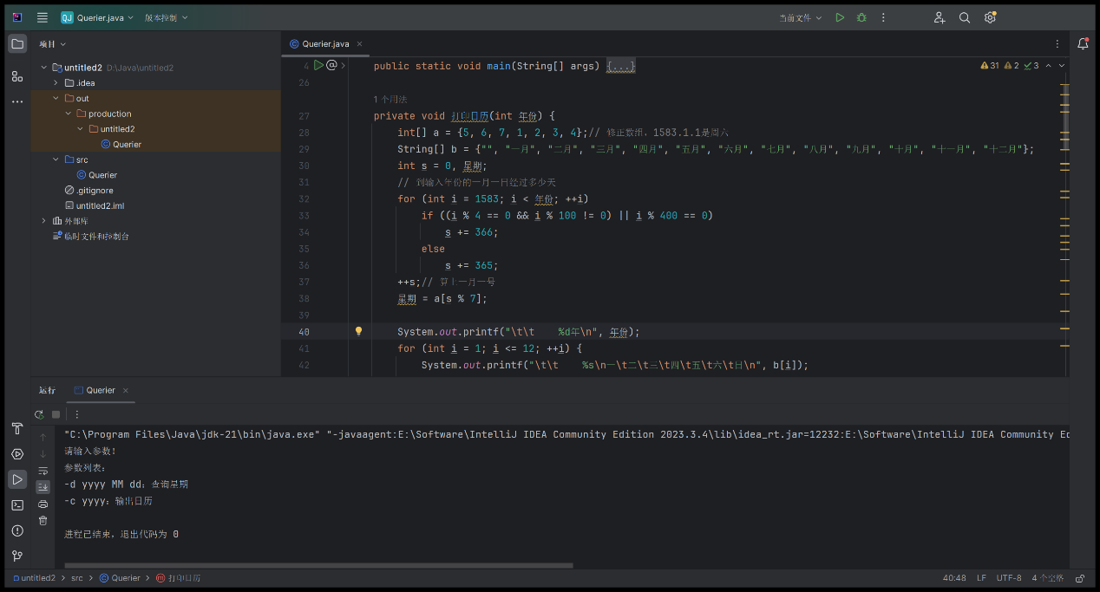首先来考虑打印日历，因为日历需要计算日期，在打印星期时可以借鉴。这里查阅资料后采用了1583年作为起始年份（1582年儒略历转为格里高利历，也就是现行公历），计算出所求年份的一月一日距离1583年的一月一日相差天数（考虑闰年），然后对7取余数，得到所求年份的一月一日是星期几。（修正数组是根据1583.1.1是周六得到的）然后是打印，用制表符。

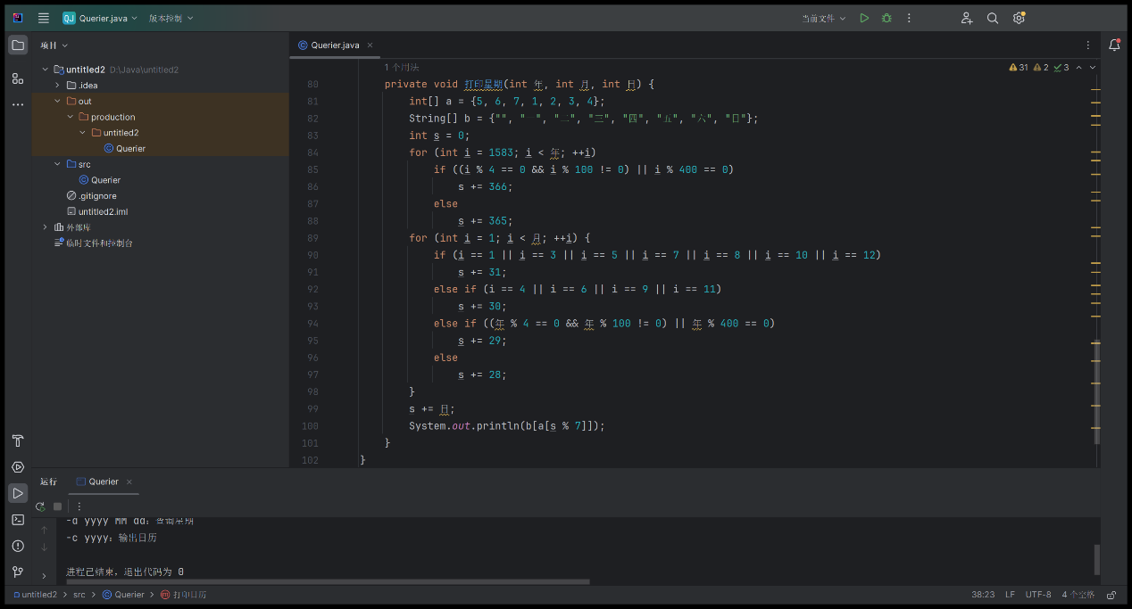其次是打印星期，原理是计算所给日期距离1583年的天数，然后对7取余，结果根据修正数组得到星期。

凑齐两个方法之后回到主函数，起初我选择运行程序后进行用户输入来决定执行哪一种种操作，但是后来注意到要求中“程序两个功能的选择通过main方法参数传递给程序”，觉得在控制台选择模式，进程序后再输入参数不够优雅，于是全部改为通过mian方法中的args传递。由于args数组可能因为用户输入参数不当而产生越界，所以加了try-catch-finally来处理异常。

1. 运行结果

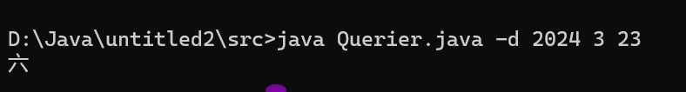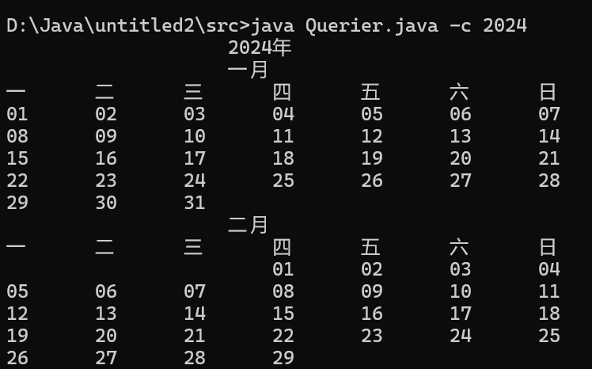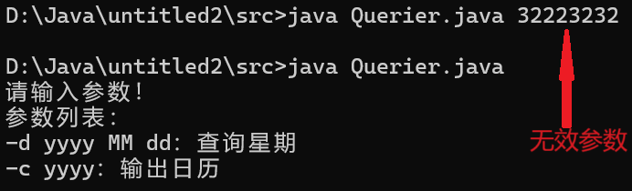

1. 反思总结

交互性有待提高，提示少；异常处理不到位，只处理了参数少没处理参数错误的问题。